第4课时 “斜边、直角边”

1．理解并掌握三角形全等的判定方法——“斜边、直角边”．(重点)
2．经历探究“斜边、直角边”判定方法的过程，能运用“斜边、直角边”判定方法解决有关问题．(难点)

一、情境导入
舞台背景的形状是两个直角三角形，工作人员想知道这两个直角三角形是否全等，但每个三角形都有一条直角边被花盆遮住无法测量．
(1)你能帮他想个办法吗？
(2)如果他只带了一个卷尺，能完成这个任务吗？
工作人员测量了每个三角形没有被遮住的直角边和斜边，发现它们分别对应相等，于是他就肯定“两个直角三角形是全等的”，你相信他的结论吗？
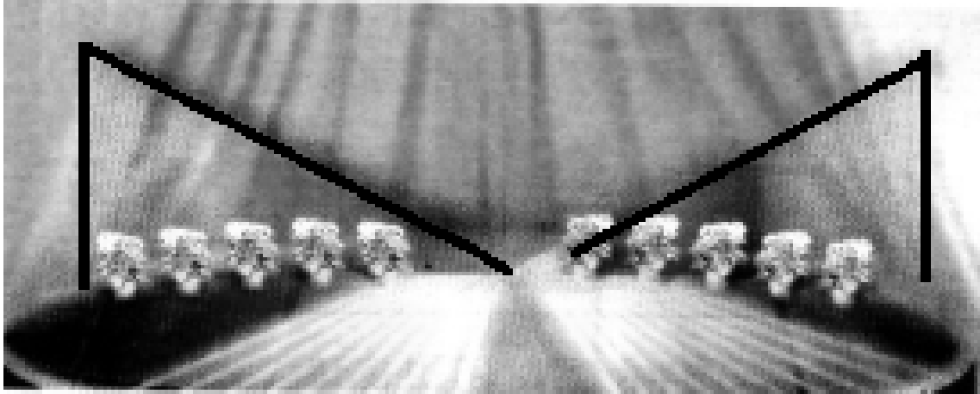
二、合作探究
探究点一：应用“斜边、直角边”判定三角形全等
 如图，已知∠A＝∠D＝90°，E、F在线段BC上，DE与AF交于点O，且AB＝CD，BE＝CF.求证：Rt△ABF≌Rt△DCE.
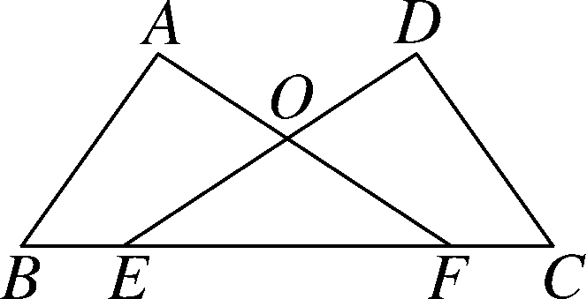
解析：由题意可得△ABF与△DCE都为直角三角形，由BE＝CF可得BF＝CE，然后运用“HL”即可判定Rt△ABF与Rt△DCE全等．
证明：∵BE＝CF，∴BE＋EF＝CF＋EF，即BF＝CE.∵∠A＝∠D＝90°，∴△ABF与△DCE都为直角三角形．在Rt△ABF和Rt△DCE中，∵
∴Rt△ABF≌Rt△DCE(HL)．
方法总结：利用“HL”判定三角形全等，首先要判定这两个三角形是直角三角形，然后找出对应的斜边和直角边相等即可．
探究点二：“斜边、直角边”判定三角形全等的运用
【类型一】 利用“HL”判定线段相等
 如图，已知AD，AF分别是两个钝角△ABC和△ABE的高，如果AD＝AF，AC＝AE.求证：BC＝BE.
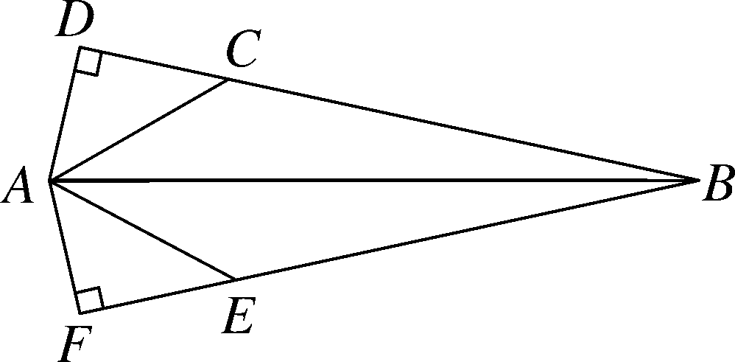
解析：根据“HL”证Rt△ADC≌Rt△AFE，得CD＝EF，再根据“HL”证Rt△ABD≌Rt△ABF，得BD＝BF，最后证明BC＝BE.
证明：∵AD，AF分别是两个钝角△ABC和△ABE的高，且AD＝AF，AC＝AE，∴Rt△ADC≌Rt△AFE(HL)．∴CD＝EF.∵AD＝AF，AB＝AB，∴Rt△ABD≌Rt△ABF(HL)．∴BD＝BF.∴BD－CD＝BF－EF.即BC＝BE.
方法总结：证明线段相等可通过证明三角形全等解决，作为“HL”公理就是直角三角形独有的判定方法．所以直角三角形的判定方法最多，使用时应该抓住“直角”这个隐含的已知条件．
【类型二】 利用“HL”判定角相等或线段平行
 如图，AB⊥BC，AD⊥DC，AB＝AD，求证：∠1＝∠2.
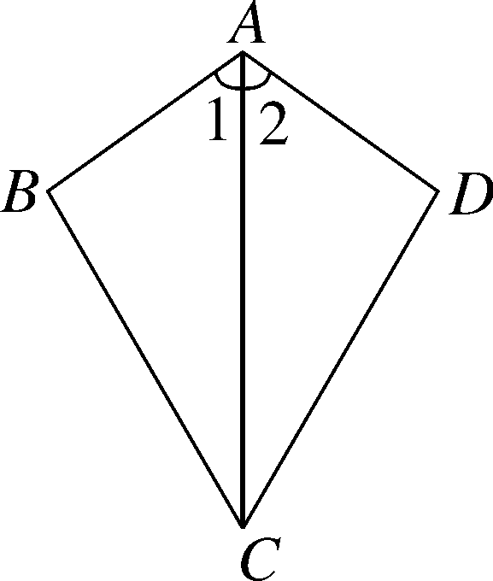
解析：要证角相等，可先证明全等．即证Rt△ABC≌Rt△ADC，进而得出角相等．
证明：∵AB⊥BC，AD⊥DC，∴∠B＝∠D＝90°，∴△ABC与△ACD为直角三角形．在Rt△ABC和Rt△ADC中，∵∴Rt△ABC≌Rt△ADC(HL)，∴∠1＝∠2.
方法总结：证明角相等可通过证明三角形全等解决．
【类型三】 利用“HL”解决动点问题
 如图，有一直角三角形ABC，∠C＝90°，AC＝10cm，BC＝5cm，一条线段PQ＝AB，P、Q两点分别在AC上和过A点且垂直于AC的射线AQ上运动，问P点运动到AC上什么位置时△ABC才能和△APQ全等？
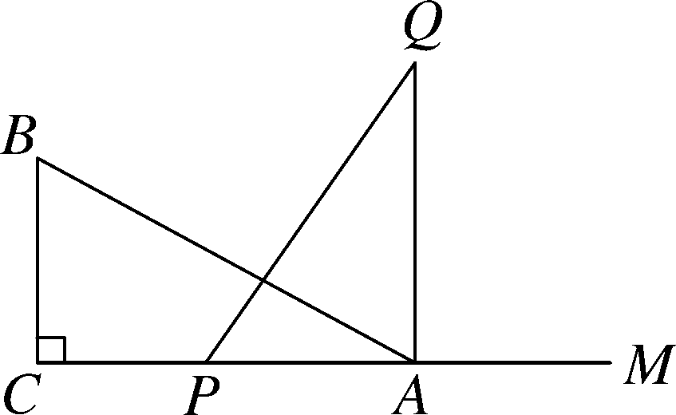
解析：本题要分情况讨论：(1)Rt△APQ≌Rt△CBA，此时AP＝BC＝5cm，可据此求出P点的位置．(2)Rt△QAP≌Rt△BCA，此时AP＝AC，P、C重合．
解：根据三角形全等的判定方法HL可知：(1)当P运动到AP＝BC时，∵∠C＝∠QAP＝90°.在Rt△ABC与Rt△QPA中，∵∴Rt△ABC≌Rt△QPA(HL)，∴AP＝BC＝5cm；(2)当P运动到与C点重合时，AP＝AC.在Rt△ABC与Rt△QPA中，∵∴Rt△QAP≌Rt△BCA(HL)，∴AP＝AC＝10cm，∴当AP＝5cm或10cm时，△ABC才能和△APQ全等．
方法总结：判定三角形全等的关键是找对应边和对应角，由于本题没有说明全等三角形的对应边和对应角，因此要分类讨论，以免漏解．
【类型四】 综合运用全等三角形的判定方法判定直角三角形全等
 如图，CD⊥AB于D点，BE⊥AC于E点，BE，CD交于O点，且AO平分∠BAC.求证：OB＝OC.
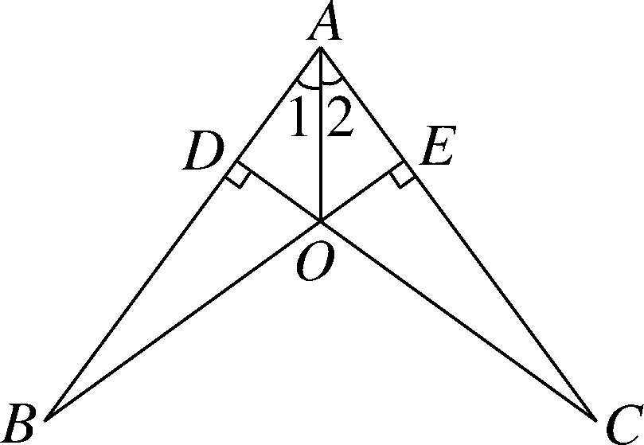
解析：已知BE⊥AC，CD⊥AB可推出∠ADC＝∠BDC＝∠AEB＝∠CEB＝90°，由AO平分∠BAC可知∠1＝∠2，然后根据AAS证得△AOD≌△AOE，根据ASA证得△BOD≌△COE，即可证得OB＝OC.
证明：∵BE⊥AC，CD⊥AB，∴∠ADC＝∠BDC＝∠AEB＝∠CEB＝90°.∵AO平分∠BAC，∴∠1＝∠2.在△AOD和△AOE中，∵
∴△AOD≌△AOE(AAS)．∴OD＝OE.在△BOD和△COE中，∵∴△BOD≌△COE(ASA)．∴OB＝OC.

方法总结：判定直角三角形全等的方法除“HL”外，还有：SSS、SAS、ASA、AAS.
三、板书设计
“斜边、直角边”
1．斜边、直角边：斜边和一条直角边分别相等的两个直角三角形全等．简记为“斜边、直角边”或“HL”．
2．方法归纳：
(1)证明两个直角三角形全等的常用方法是“HL”，除此之外，还可以选用“SAS”“ASA”“AAS”以及“SSS”．
(2)寻找未知的等边或等角时，常考虑转移到其他三角形中，利用三角形全等来进行证明．
本节课的教学主要通过分组讨论、操作探究以及合作交流等方式来进行．在探究直角三角形全等的判定方法——“斜边、直角边”时，要让学生进行合作交流．在寻找未知的等边或等角时，常考虑将其转移到其他三角形中，利用三角形全等来进行证明．此外，还要注重通过适量的练习巩固所学的新知识．

新课标第一网系列资料 www.xkb1.com 新课标第一网不用注册，免费下载！

